КОМИТЕТ ПО НАУКЕ И ВЫСШЕЙ ШКОЛЕ ПРАВИТЕЛЬСТВА
САНКТ-ПЕТЕРБУРГА

САНКТ-ПЕТЕРБУРГСКОЕ ГОСУДАРСТВЕННОЕ
БЮДЖЕТНОЕ ПРОФЕССИОНАЛЬНОЕ ОБРАЗОВАТЕЛЬНОЕ УЧРЕЖДЕНИЕ

«САНКТ-ПЕТЕРБУРГСКИЙ
АРХИТЕКТУРНО-СТРОИТЕЛЬНЫЙ
КОЛЛЕДЖ»

МЕТОДИЧЕСКИЕ РЕКОМЕНДАЦИИ ПО ВЫПОЛНЕНИЮ ПРАКТИЧЕСКОЙ РАБОТЫ № 3

к учебной дисциплине

МДК.01.05. Раздел 1.
«КОНСТРУКЦИИ ЗДАНИЙ И СООРУЖЕНИЙ»

специальность:
07.02.01. Архитектура
(базовая подготовка)

Тема:
Конструирование перемычек над проёмами.
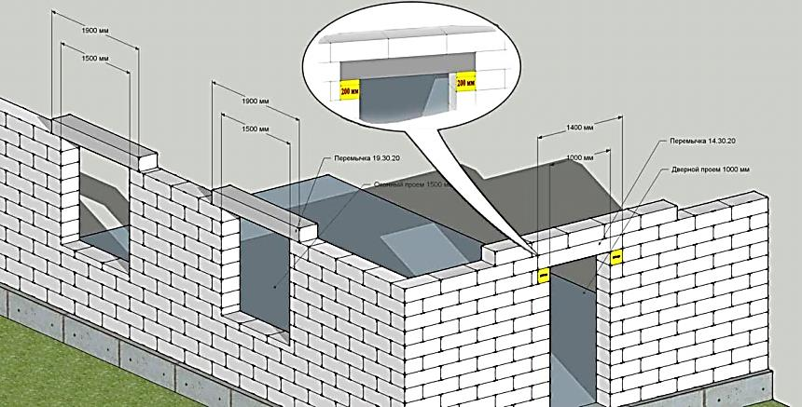

Санкт- Петербург
2020
Перемычки.
Проёмы перекрывают перемычками, воспринимающими нагрузку от вышележащей кладки и перекрытий и передающие эту нагрузку на простенки.
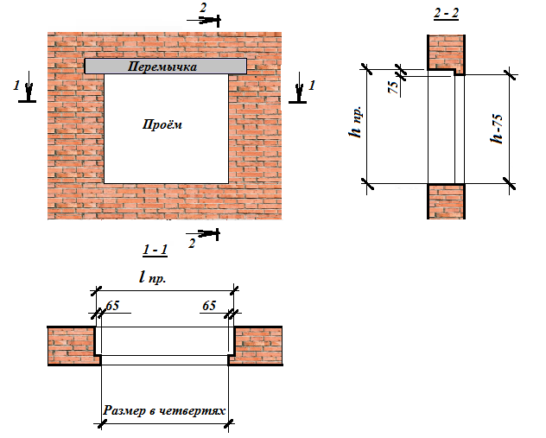
Перемычки бывают каменные, железобетонные (монолитные или сборные), металлические, армокаменные и рядовые.
Практическая работа № 3.
Конструирование перемычек над проёмами.
Часть № 1. Расчёт простенков в кирпичных стенах.
Основанием для выполнения работы принимается план 1-го этажа малоэтажного дома с мансардой. Стены кирпичные.
План выполняется с обозначением осей, привязкой стен, маркировкой перемычек, и цепочками размеров.
Проёмы в наружных кирпичных стенах выполняются с четвертями, поэтому они имеют два размера:
- конструктивный размер. Он складывается из нормативного размера оконного или дверного блока и нормативного зазора между ним и стеной (5мм).
- размер в четвертях (отличается от конструктивного на величину четвертей- 130 мм).

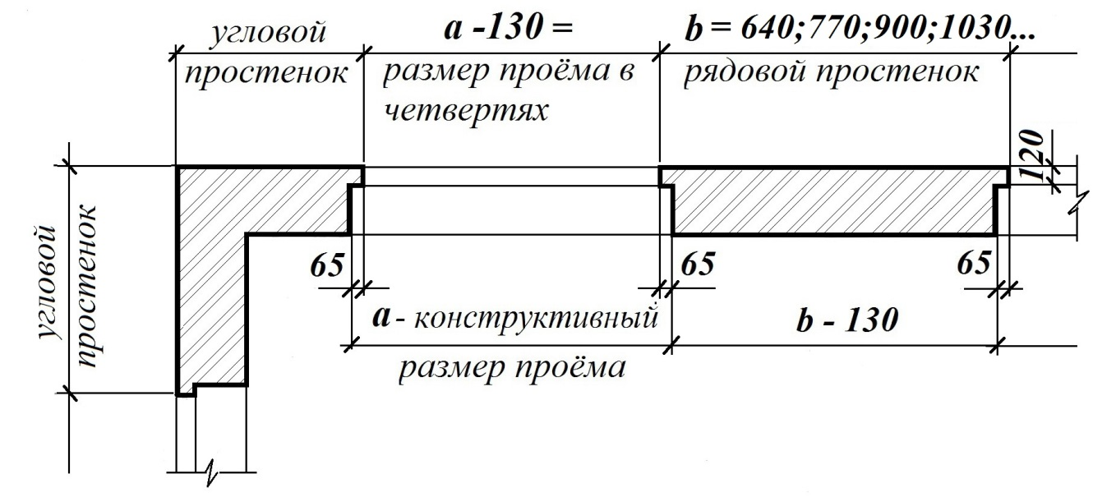
Простенок - глухой участок стены, расположенный между проёмами или в углах стены. Длина кирпичного простенка должна быть кратной размерам кирпича с учётом толщины шва раствора.
Размеры кирпичных простенков:510; 640; 770; 900; 1030; 1160; 1290; 1420; 1550; 1680; 1810; 1940;2070; 2200; 2330; 2460; 2590; 2720; 2850; 2980; 3110. Размер менее 130 (остаток) сбрасывается на угловой участок стены. Размер проёма зависит от типа оконного или дверного блока. Выбрать конкретные типы блоков можно по нормативной литературе. Количество окон в помещении , ширина окна, простенка устанавливается индивидуально в зависимости от планировки, требований освещения помещения и архитектурного решения фасада.
Оконные проёмы:610; 910; 1210; 1360; 1510; 1810; 2110- конструктивные размеры.
Дверные проёмы: 710; 810; 910; 1010; 1210; 1310; 1510; 1910.

Пример подсчёта цепочек размеров:
- Устанавливаем оконные проёмы согласно планировке. Конструктивные размеры проёма берутся из ГОСТа.

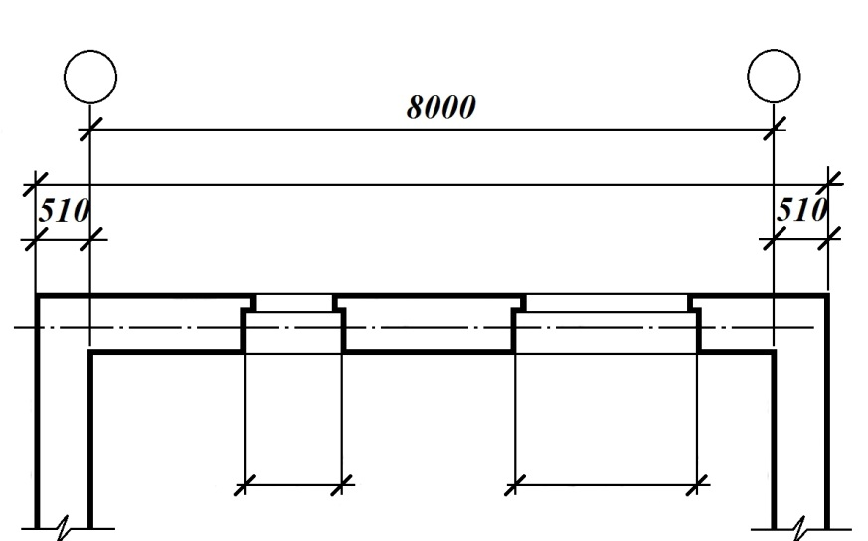
2.Размер в четвертях на 130 меньше конструктивного: 1210-130=1080;
2110-130=1980.

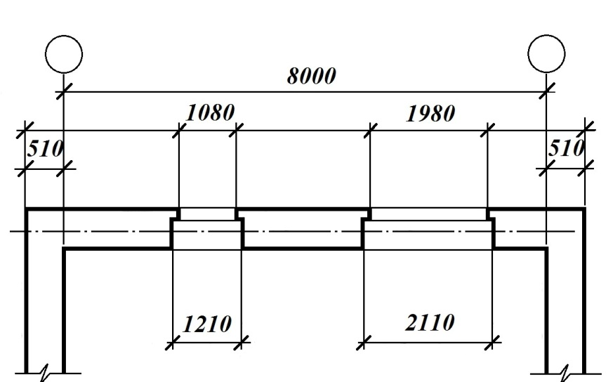

3. Размеры кирпичных простенков назначаем кратными размеру кирпича (см. выше). Последний размер высчитываем.
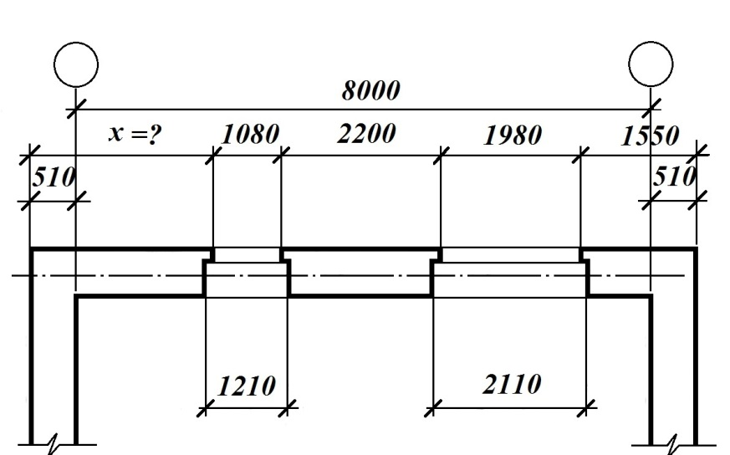

3.Чтобы найти длину стены-А, нужно к размеру между крайними осями прибавить размеры привязок.
А = 8000+510+510=9020мм.
4.Находим величину углового простенка-х.
х = 9020-(1550+1980+2200+1080)=9020-6810=2210мм.

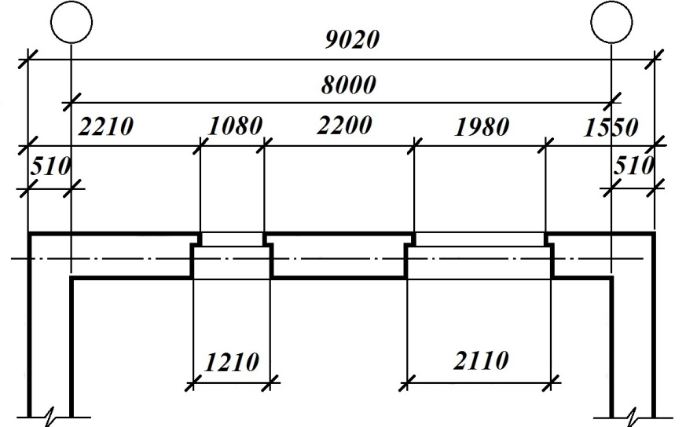

Часть № 2. Подбор перемычек над проёмами в кирпичных стенах.
Порядок выполнения работы:
- Определить характер работы стены.
- Определить количество перемычек, укладываемых над проёмом.
п$=\frac{В+ 10}{130}$ ,где п - количество перемычек , В-толщина стены, 130- ширина перемычки 120 + 10 (зазор).
- Определить типы применяемых перемычек (брусковые, брусковые усиленные).
- Определить минимальную требуемую длину перемычек:
-для брусковых lтр.=Iпр.+ 125× 2;
- для брусковых усиленных lтр.=Iпр.+ 250 × 2, где lтр. – минимальная требуемая длина перемычки;
Iпр. – длина конструктивного размера проёма.
- Подобрать по ГОСТу 948- 84 рабочие марки перемычек (та, что больше).
- Составить ведомость перемычек и спецификацию перемычек.

Пример № 1.
Подобрать перемычки над проёмом наружной стены толщиной 510 мм.
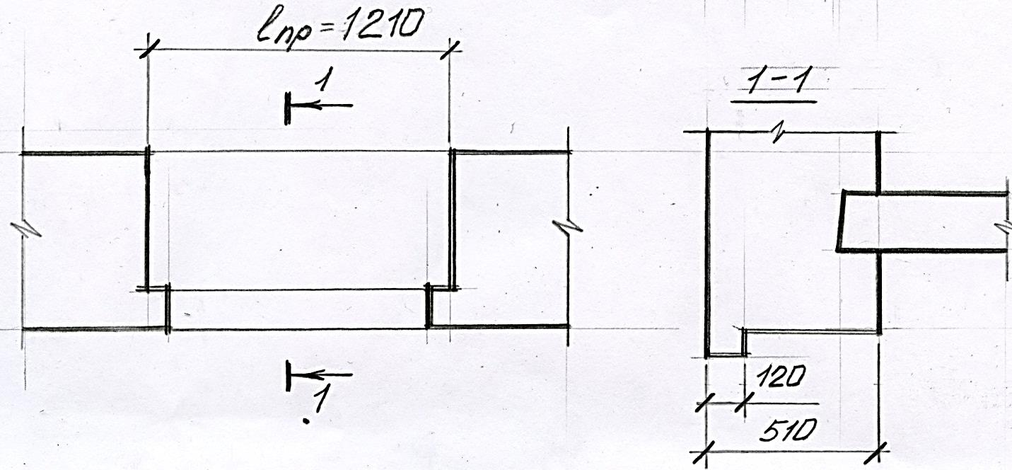
1. По характеру работы стена несущая
2.Количество укладываемых над проёмом перемычек, гдеВ - толщина стены= 510мм.
$п=\frac{В+ 10}{130!}=\frac{510+ 10}{130!}=4(шт)$3.Определяем типы перемычек: брусковых- 3 шт, брусковых усиленных- 1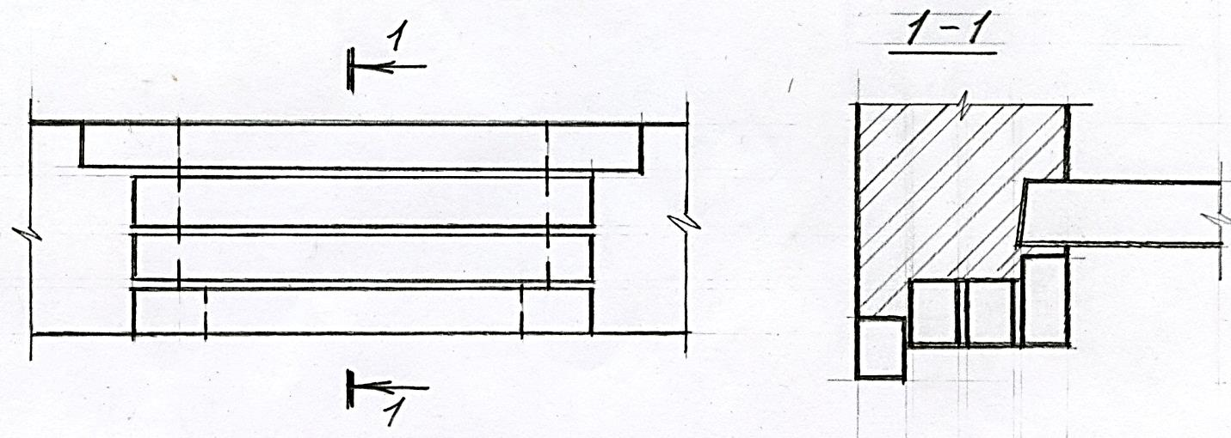
4. Определяем минимальную требуемую длину перемычек:
-для брусковых lтр.=Iпр+ 125× 2= 1210+ 250=1460мм;
- для брусковых усиленных lтр.=Iпр+ 250 ×2= 1210+ 500= 1710мм.
Подбираем по ГОСТу 948- 84 рабочие марки перемычек (та, что больше).
2ПБ 16-2 (3шт); 3ПБ 18-8 (1шт).

Пример № 2.
Подобрать перемычки над проёмом внутренней стены толщиной 380 мм.
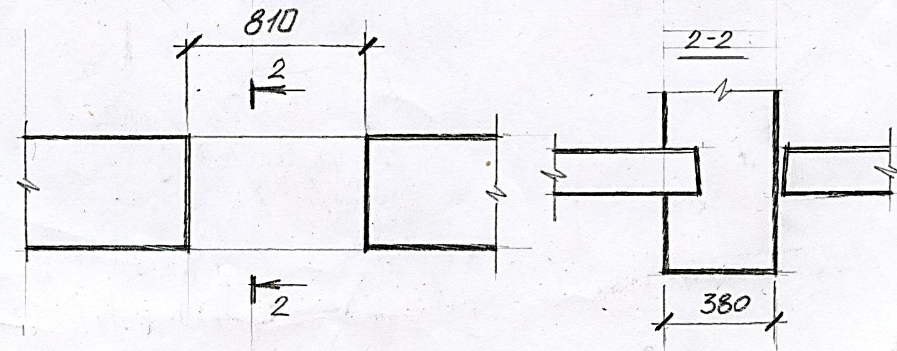
По характеру работы стена несущая
Количество укладываемых над проёмом перемычек, гдеВ- толщина стены= 380мм.
$$п=\frac{В+ 10}{130!}=\frac{310+ 10}{130!}=3(шт)$$
3. Определяем типы перемычек: брусковых- 2шт., брусковых усиленных-
1 шт.
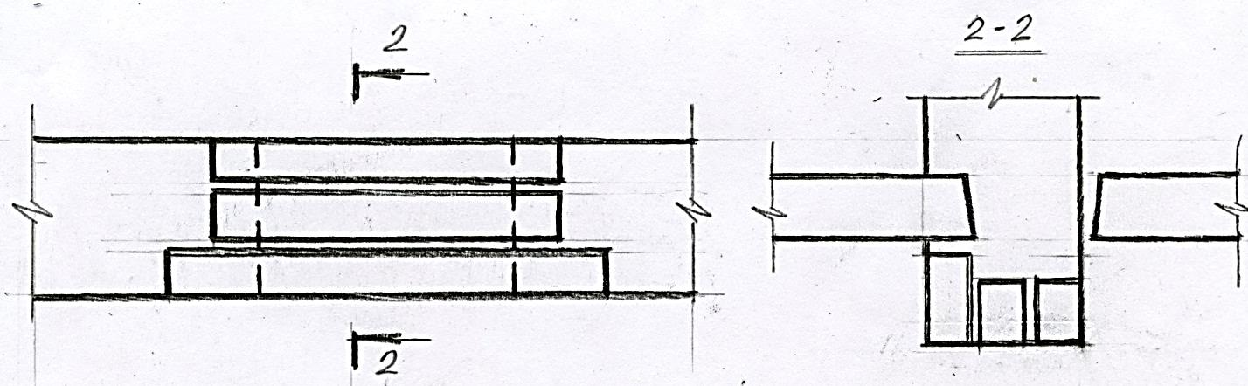
4. Определяем минимальную требуемую длину перемычек:
-для брусковых lтр.=Iпр + 125×2= 810+ 250=1060мм;
- для брусковых усиленных lтр.=Iпр + 250 ×2= 810+ 500= 1310мм.
Подбираем по ГОСТу 948- 84 рабочие марки перемычек (та, что больше).
2ПБ 13-2 (2шт); 3ПБ 16-8 (1шт).

К графической работе прилагается ведомость и спецификация перемычек.

Ведомость перемычек

Тип по проекту | Схема сечения  15  М 1:20
ПР-1  (мест4) | 1  2  75  35-40
ПР-2  (мест ….) | 3
ПР-3
(мест ….)

70
20

Спецификация сборных перемычек
Марка  20  поз.  8 | Обозначение | Наименование | Кол.  шт. | Масса  ед. кг. | Примеч.
1  8 | ГОСТ 948-2016 | 2ПБ16-2 | 12 | 65
2 | ГОСТ 948-2016 | 3ПБ18-37 | 4 | 119
3 | ГОСТ 948-2016 | 2ПБ19-2 | 9
4 | ГОСТ 948-2016 | 3ПБ21-37 | 3
5 | ГОСТ 948-2016
6 | ГОСТ 948-2016

20
15
10
20
60
60

